Муниципальное казённое дошкольное образовательное учреждение Детский сад №14 «Радуга»
Занятие по ФЭМП в старшей группе
На тему:
Неугомонная Баба Яга, и ее проделки.

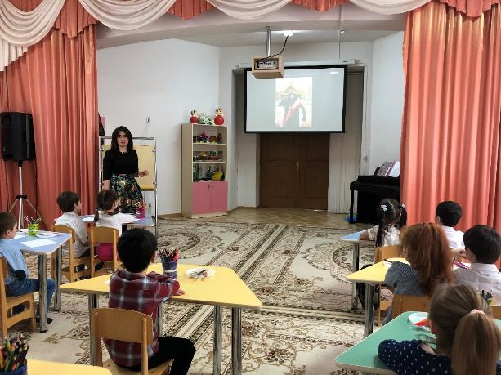

Воспитатель:
Абдулаева П.Б.

Кизляр 2018

Цели:
- Продолжать развивать умение сравнивать до10 предметов по высоте и раскладывать их в убывающем порядке, результаты сравнения обозначать словами: самый высокий, ниже, еще ниже, самый низкий. (забор)
- Закреплять навыки порядкового и обратного счета в пределах 10.
- совершенствовать навык ориентировки на листе бумаги (верхний правый угол, нижний правый угол, в центре (посередине) и т.д.)
- доставить детям радость и удовольствие от игр развивающей направленности;
- закрепить у детей знания, полученные ранее.
- Развивать внимание, память, логическое мышление,
- Воспитывать интерес к занятиям математикой
Демонстрационный материал: коробка с надписью почта России, ИКТ, флешкарта с видео от Бабы Яги. 10 полосок разной длины и разного цвета (на каждого ребенка),
Раздаточный материал: альбомные листы, цветные карандаши; 10 полосок разной длины и разного цвета (на каждого ребенка), напольный пазл с цифрами.

Ход занятия.
Ребята, я очень рада вас видеть. Встаньте пожалуйста в круг.
Собрались все дети в круг,
Я твой друг и ты мой друг.
Крепко за руки возьмемся
И друг другу улыбнемся
Ребята, я очень рада видеть вас. Возьмитесь за руки, подарите друг другу улыбку.
Вос. Отлично! А теперь покажите мне свои пальчики. Давайте подружим их (координация движений и развитие мелкой моторики, развитие памяти).
Дружат в нашей группе девочки и мальчики.
Мы с тобой подружим маленькие пальчики.
1, 2, 3, 4, 5,6,7,8,9,10
Начинаем счет опять: 10 9 8 7 6 5 4 3 2 1
Дружно мы в кругу стоим!
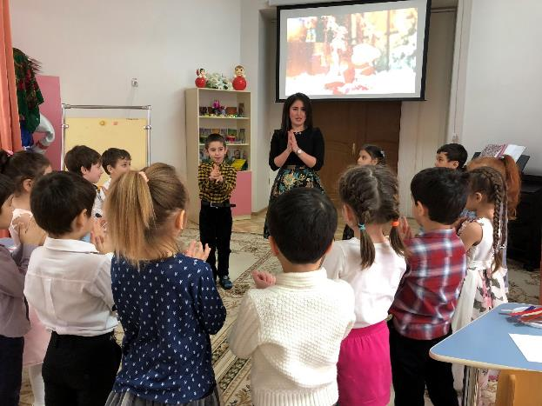

Воспитатель: Хорошо! А теперь ребята начнем наше занятие, и прежде давайте проведем небольшую разминку.
Вос. Какое сейчас время года?
Ребенок. Сейчас время года зима!
Вос. Сейчас утро или вечер?
Вос. Сколько дней в неделю?
Вос. Какой день недели сегодня?
Вос. Какой был вчера?
Вос. Какой будет завтра?
Вос. Какой день недели первый? Второй? Какие дни выходные?
Вос. Сколько пальцев на одной руке?
Ребенок. На одной руке пять пальцев!
Вос. Сколько ушей у двух ежей?
Вос. Почему? Объясни?
Вос. Сколько ног у двух котов?
Ребенок. У двух котов восемь ног!
Вос. Почему?
Вос. На столе лежало яблоко. Его разрезали на 4 части. Сколько яблок лежит на столе?
Вос. Сколько орехов в пустом стакане?
Ребенок. 0 стакан то пустой.
Воспитатель: ребята вы большие молодцы правильно ответили на все вопросы!

Сюрпризный момент. стук в дверь.
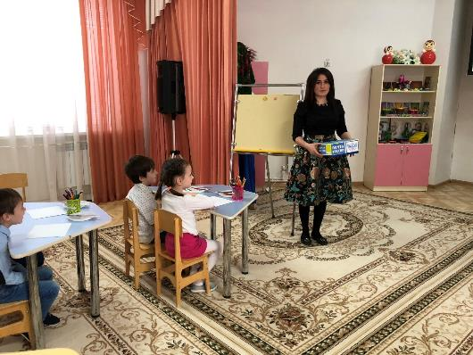
Воспитатель: (шепотом) кто же это может быть? (открывает дверь, а перед ним коробка от почты России)
Воспитатель: Посмотрите ребята, что это?
Дети: ответы детей (посылка)
Воспитатель: да ребята — это посылка, присланная почтой России. Сейчас я прочитаю для кого она. Детский сад «Радуга» Для ребят с девятой группы.
Смотрите, что нам прислали, что это?
Дети: флешкарта
Воспитатель: да ребята это флешкарта в ней можно хранить разные документы, видео записи и многое другое. Давайте посмотрим, что же в ней.
Звучит музыка, появляется на экране Баба Яга. с видео обращением к детям.
Слайд №1
Вашего младшего воспитателя Лейлу Руфетовну я украла,
Я ее околдовала,
Будет в избушке у меня
Накрывать столы она,
Грязь стирать и мыть полы,
Вытрясать мои ковры.
А как в избе все приберет,
Мой слуга злой кот Баюн ее запрет,
Коль вернуть ее хотите,
Дам я вам заданья.
Их все вы выполняйте,
Лейлу Руфетовну забирайте.
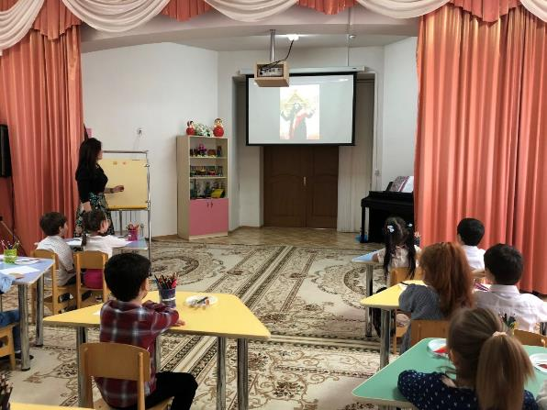
Воспитатель: Ну что ребята, надо выручать нам нашу Лейлу Руфетовну, а для этого нам придется потрудиться Вы согласны?
Ребята: Да!
Воспитатель: Тогда давайте послушаем первое задание!
Задание №1
БАБА ЯГА. И так я живу в избушке на курьих ножках, а вокруг избушки нет забора. Постройте забор так, чтобы он был разноцветный. Дощечки начинались с самой высокой до самой низкой.
Воспитатель: давайте проверим правильно ли вы расставили дощечки (образец) Как расположены у вас дощечки? (Самая высокая красная, синяя ниже, коричневая ещё ниже……, самая низкая и т.д)
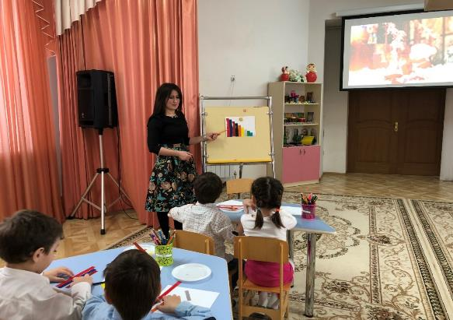
Воспитатель: Молодцы ребята, умело справились с первым заданием, давайте перейдем к второму, послушаем что еще неугомонной Бабе Яге надо для того чтобы вернула нашу Лейлу Руфетовну.
Задание №2
Баба яга: на силу свои не надейтесь сейчас уморю я вас своими заданиями Их! Не ждите от меня пощады. Чу - фыр, пу - фыр, не сробейте и повторяйте все за мной.
Наклонились - ну-ка, ну-ка.
Распрямились, потянулись
А теперь назад прогнулись,
Разминаем руки, плечи,
Раз – присели, два – привстали,
Три – в ладоши три хлопка,
А четыре — под бока.
Повернулись вокруг себя.
Руки кверху все подняли.
Ну-ка, плечи распрямите,
Поднимите, опустите,
Влево, вправо повернитесь
Пола ручками коснитесь
Сели-встали, сели – встали
А теперь на месте 3 прыжка. 5 раз в ладоши хлопните и 7 раз топните.
Баба Яга: Ух! Ладно! Недолго ваш верх будет! Вы естеством, а я - колдовством! Радикулит замучал!
Воспитатель: Не работают твои усилия, Яга!!!
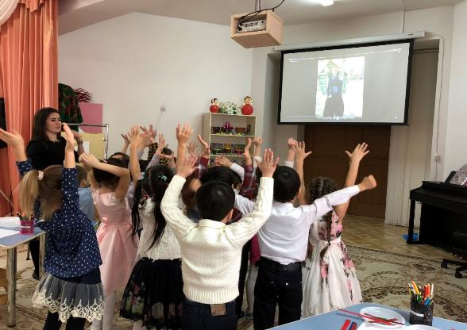

Воспитатель: Молодцы ребята, хорошо справились и со вторым заданием.
Садитесь на свои места и послушайте, какое еще задание нам надо выполнить, что бы Баба Яга вернула нашу Лейлу Руфетовну.
Задание №3
Баба Яга Третье задание. Я очень люблю красивые, нарядные платочки, поэтому вот вам третье задание: Посмотрите, у каждого из вас на столе лежит платочек (лист бумаги). Для того чтобы платочки стали волшебными, вы должны их правильно украсить. я буду говорить задание, а вы выполняйте их на листах:
в верхнем правом углу нарисуйте красный круг
в нижнем левом углу нарисуйте синий круг
в верхнем левом углу нарисуйте желтый круг
в нижнем правом углу нарисуйте коричневый круг.
посередине (в центре) нарисуйте зеленый круг
А теперь проверьте себя все ли правильно вы сделали. (Выставляется образец).
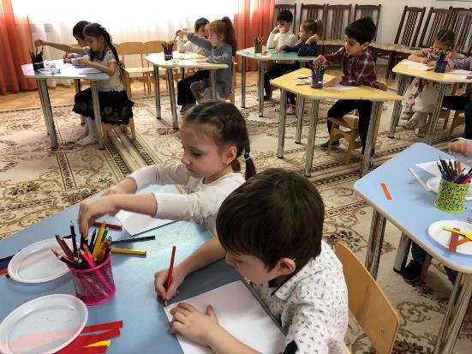
Воспитатель: Ребята, я думаю наши платочки понравятся Бабе-Яге. Осталось у нас последнее задание.
Задание №4
Баба Яга Четвертое задание: Задание очень сложное, не знаю справятся ли ваши ребята? все тропинки, по которой я убегала снегом замело, как ваша Лейла Руфетовна будет возвращаться даже не знаю. Для того чтобы выложить тропинку нужно все цифры знать по порядку.
Воспитатель: Да мои ребята все умеют, и знают порядковый счет. Ну что ребята, попробуем по порядку выложить тропинку?
Дети: да! (дети все подходят к воспитателю и помогают выбрать нужные цыфры от 0 до 10)
Воспитатель: с какой цифры начнем?
Ответы детей: с нуля, а после один, два и т.д.
Воспитатель: молодцы ребята, а теперь давайте закрепим и посчитаем по порядку, а затем обратный счет.
Назови соседей числа 3
Назови соседей числа 5 и т.д
Ответы детей:
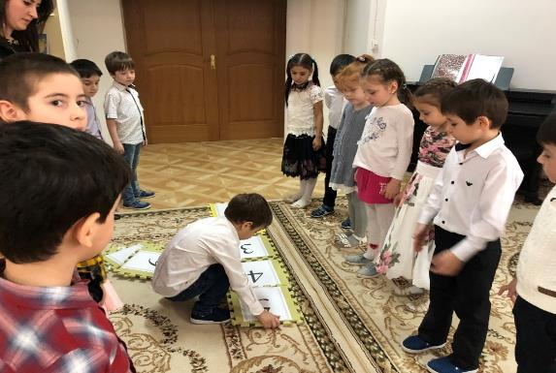
Воспитатель: Молодцы, вы очень хорошо справились с цифрами. И выложили красивую тропинку. (дети садятся) думаю теперь Баба Яга вернет нам Лейлу Р.
В этот момент на экране появляется Баба Яга
Воспитатель: смотрите ребята Баба Яга не может угомонится
Послушайте, что нам она говорит:
Задание №5
Баба яга: Что ж, вы дети молодцы
Я не ожидала
Да еще вы храбрецы,
Четырех заданий для вас мало.
Так как Бабка я Яга-
Злая и коварная,
Вот вам ещё заданье.
Загадки мои попробуйте отгадать
- Пять ворон на крышу сели, Одна ещё к ним прилетела. Отвечайте быстро, смело,
Сколько всех их прилетело? (Шесть)
- На крыльце сидит щенок, греет свой пушистый бок. Прибежал еще один и уселся рядом с ним. (Сколько стало щенят?) 2
- На столе лежит 2 яблока и 4 груши. Сколько всего овощей лежит на столе? (не одной только фрукты)
- У бабушки Даши внучка Маша, кот Пушок, собака Дружок. Сколько у бабушки внуков? (одна внучка Маша)

Воспитатель: Ух и хитрая Б.Я., да мы с вами еще хитрее и умнее все задания выполнили. Выходит, счастливая Лейла Руфетовна всех благодарит.
Рефлексия: ребята давайте расскажем Лейле Руфетовне какие задания мы выполняли, что бы Баба Яга ее вернула. Какие задания мы с вами выполняли? Ответы детей
А какое задание было самым трудным для вас?
Ответы детей

